Anna Laskowska, Aleksandra Malicka
Katarzyna Maksymiuk, Izabela Skomra
Aleksandra Malinowska, Joanna Marszelewska
GR. 7

Sprawozdanie VI

Southern blot, znakowanie i detekcja sondy

Cel: Poznanie metody hybrydyzacji kwasów nukleinowych metoda Southern, detekcja użytej sondy i określenie jej stężenia względem uzytej kontroli

SOUTHERN BLOT

Wstęp teoretyczny i zasada matody

Hybrydyzacja kwasów nukleinowych to proces łączenia się sekwencji komplementarnych zlokalizowanych w jednoniciowych cząsteczkach kwasów nukleinowych i tworzenie stabinych struktur dwuniciowych (hybryd).

Hybrydyzacja matoda Southern
Nazwa pochodzi od Edwarda Southerna, który w 1975 opisał tę metodę. Technika ta opiera się na rozdziale fragmentów restrykcyjnych DNA na żelu agarozowym, przeniesieniu na filtr i hybrydyzacji unieruchomionych na filtrze jednoniciowych fragmentów DNA z wyznakowaną sondą. Potencjalne zastosowania to wyszukiwanie i detekcja specyficznej sekwencji DNA na tle mieszaniny fragmentów otrzymanych po trawieniu DNA genomowego enzymami restrykcyjnymi. Najcześciej metoda Southern służy do detekcji fragentu restrykcyjnego DNA, który zawiera badany gen.

ETAPY:
1. Izolacja i trawienie genomowego DNA odpowiednimi restryktazami
2. Rozdział fragmentów restrykcyjnych na DNA w żelu agarozowym
3. Kapilarny lub elektryczny transfer rozdzielonych fragmentów DNA z żelu na filt celulozowy lub nylonowy
4. Hybrydyzacja unieruchomionych na filtrze fragmentów DNA z wyznakowana sondą (na zasadzie komplementarnośći) o sekwencji komplementarnej do badanej/poszukiwanej sekwencji DNA
5. Detekcja sondy związanej z komplementarną cząsteczką DNA, czyli posrednio uwidocznienie poszukiwanego/badanego fragmentu DNA

Wyniki i wnioski

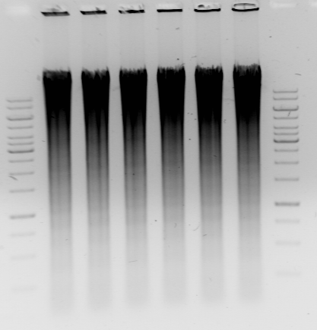
Rysunek 1. Zdjęcie żelu po rozdziele elektroforetycznym strawionego, genowmowego DNA

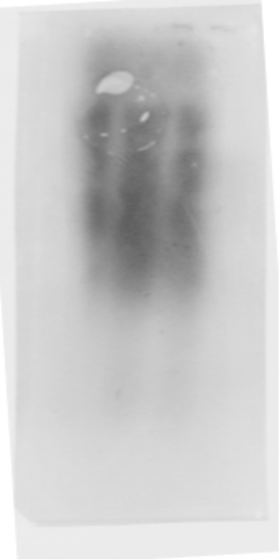
Rysunek 2. Zdjęcie membrany nylonowej po transferze

Analizując obraz żelu po rozdziale elektroforetycznym strawionego, genomowego DNA i zdjęcie membrany nylonowej po transferze możemy stwierdzic, że całe DNA z żelu uległo transferowi na membranę (w świetle UV po przeprowadzeniu transferu fluorescencję wykazała jedynie membrana).

ZNAKOWANIE I DETEKCJA SONDY

Wstęp teoretyczny i zasada metody

Wyniki i wnioski

[Wkleić paseczek z nakroplonymi rozcieńczeniami sondy, ma go Alnia Laskowska]

